Отчет по ЛР-5(4)
Дисциплина «Программирование»

Кольцова Анастасия
Группа : ИБМ3-34Б

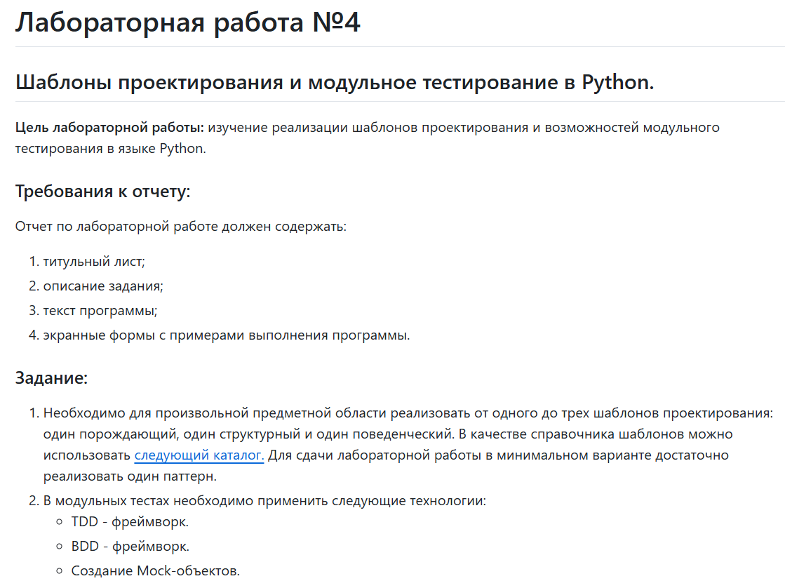

Код main.py
from lab_python_oop.figure_factory import FigureFactory
from termcolor import colored
def main():
print("=== Фабричный метод для создания фигур ===")
# Создаем фигуры через фабрику
factory = FigureFactory()
r = factory.create_rectangle("синего", 22, 22)
c = factory.create_circle("зеленого", 22)
s = factory.create_square("красного", 22)
print(r)
print(c)
print(s)
print(colored("Это строка из внешнего пакета termcolor!", "red"))
if __name__ == "__main__":
main()

figure_factory.py
from lab_python_oop.rectangle import Rectangle
from lab_python_oop.circle import Circle
from lab_python_oop.square import Square
class FigureFactory:
@staticmethod
def create_rectangle(color, width, height):
return Rectangle(color, width, height)
@staticmethod
def create_circle(color, radius):
return Circle(color, radius)
@staticmethod
def create_square(color, side):
return Square(color, side)

test_figures_tdd.py (TDD)
import unittest
from lab_python_oop.figure_factory import FigureFactory
class TestFiguresTDD(unittest.TestCase):
def setUp(self):
self.factory = FigureFactory()
def test_rectangle_creation(self):
rect = self.factory.create_rectangle("синего", 5, 10)
self.assertEqual(rect.area(), 50)
self.assertEqual(rect.name, "Прямоугольник")
def test_circle_creation(self):
circle = self.factory.create_circle("зеленого", 7)
self.assertAlmostEqual(circle.area(), 153.94, places=2)
def test_square_creation(self):
square = self.factory.create_square("красного", 4)
self.assertEqual(square.area(), 16)
if __name__ == '__main__':
unittest.main()

test_figures_mock.py (Mock)
import unittest
from unittest.mock import Mock, patch
from lab_python_oop.figure_factory import FigureFactory
class TestFiguresMock(unittest.TestCase):
def test_factory_with_mock_figure(self):
factory = FigureFactory()
# Создаем mock-объект вместо реальной фигуры
with patch('lab_python_oop.rectangle.Rectangle') as mock_rectangle:
mock_instance = Mock()
mock_instance.area.return_value = 100
mock_instance.name = "Прямоугольник"
mock_rectangle.return_value = mock_instance
# Тестируем фабрику
rect = factory.create_rectangle("синего", 10, 10)
self.assertEqual(rect.area(), 100)
if __name__ == '__main__':
unittest.main()

Вывод main:
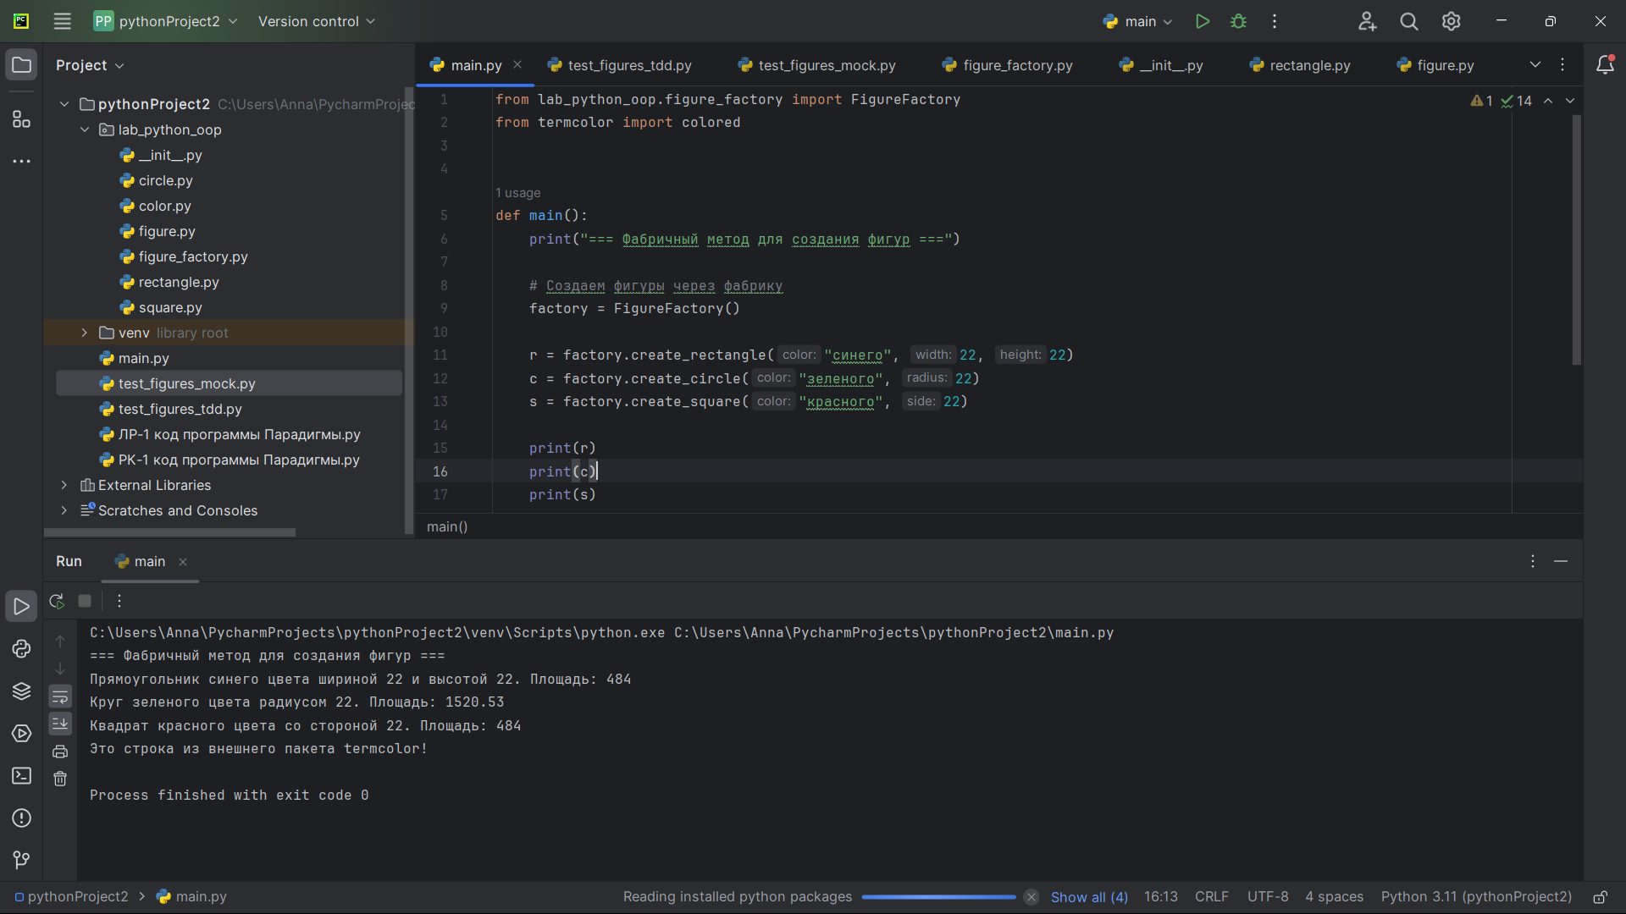
Вывод TDD:
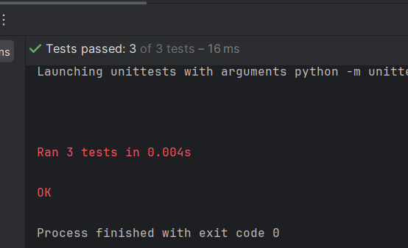
Вывод Mock:
